اتصال كامپيوتر به شبكه
اتصال يك كامپيوتر به شبكه شامل دو مرحله است . آماده سازي سخت‌افزار آماده‌سازي نرم‌افزار . آماده‌سازي سخت‌افزار ، شامل نصـب مودم و Setting آن مي‌باشد . آماده‌سازي نرم‌افزار ، شامل نصب TCP/IP و راه‌اندازي DialUp Networking مي‌باشد .

نصب مودم
1 - روي كليد شروع (Start) كليك كنيد . اشاره‌گر ماوس را روي Settings ( پارامترها ) منتقل كنيد سپس مركز كنترل ( Control Panel ) را انتخاب كنيد . ( مطابق شكل 1 )
شكل 1 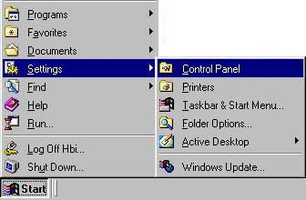

2 - در پنجره مركز كنترل روي نشانه مودم ( Modem ) ، دو بار كليك كنيد . (مطابق شكل‌2)
شكل 2 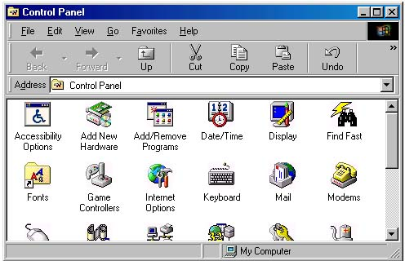

 نكتـه : اگر مودم شما External است قبل از ادامه مراحل زير آنرا به كامپيوتر خود وصل و سپس آنراروشن كنيد.
3 - در اين مرحله ويندوز 98 براي شناسايي مودم شما اقدام مي‌كند . كليد Next را فشار دهيد . لازم به ذكر است كه گزينه Don’t detect my modem ; I will select it from a list نبايد انتخاب شود . ( مطابق شكل 3 )
شكل 3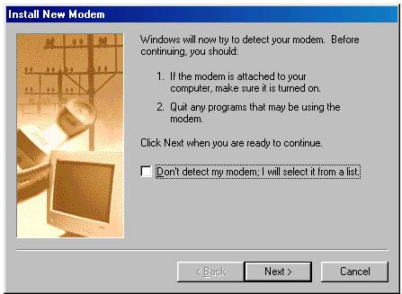

4 - در كادر پرسشي زير ، ويندوز 98 مودم شما را بطور اتوماتيك شناسايي مي‌كند . بعد از فعال شدن كليد Next آنرا فشار دهيد و به مرحله بعد برويد . ( مطابق شكل 4 )
شكل 4 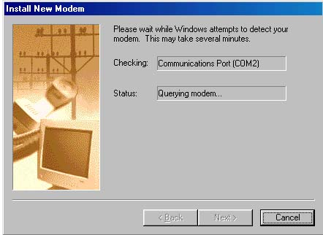

5 - در اين مرحله ويندوز 98 مودم شما را شناسايي كرده است . در غير اينصورت روي دكمه Change كليك كنيد نوع مودم خود را از ليست مودمهاي موجود انتخاب كنيد . در صورتي كه مودم شما شناسايي شده بود كليد Next را فشار دهيد . ( مطابق شكل 5 )
 نكتـه : اگر مودم شما جزء مودمهاي پيش‌فرض نبـود ديسك مودم خود را قرار داده دكمه Have Disk را انتخاب كنيد .
شكل 5 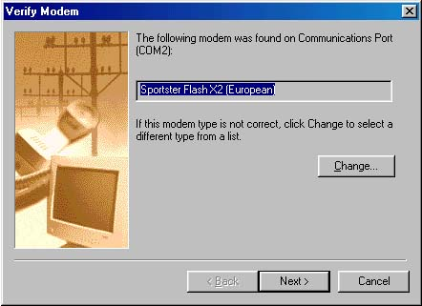

6 - در اين مرحله روي دكمه Finish كليك كنيد . سيستم عامل مودم شما را شناسايي كرده است . ( مطابق شكل 6 )
شكل 6 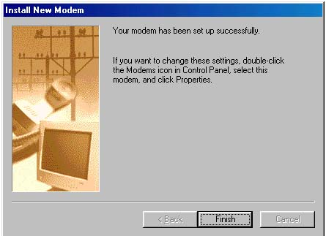

نصب TCP/IP
1 - روي كليد شروع (Start) كليك كنيد . اشاره‌‌گر ماوس را روي Settings ( پارامترها ) منتقل كنيد سپس مركز كنترل ( Control Panel ) را انتخاب كنيد . ( مطابق شكل 1 صفحه 1 )

2 - در پنجره مركز كنترل روي نشانه شبكه ( Network ) ، Double click كنيد . ( مطابق شكل 7 )
شكل 7 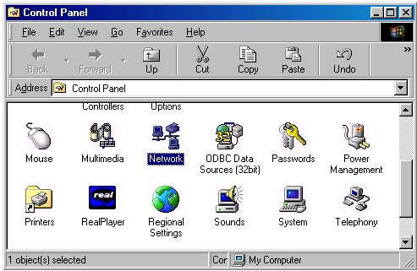

3 - در پنجــره باز شــده بـرگه Configuration را انتخــاب كنيد . سپس روي كليد Add فشـار دهيد ( مطابق شكل 8 ).
شكل 8 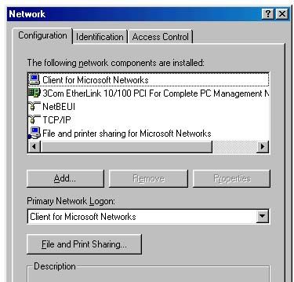

4 - در پنجره بعدي روي گزينه Adapter و سپس روي كليد Add كليك كنيد . ( مطابق شكل 9 )
شكل 9 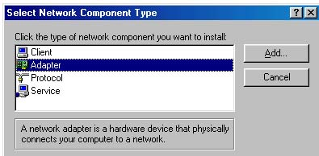

5 - در قسمت Manufacturers ( واقع در نيمه سمت چپ شكل 10 ) ،گزينه Microsoft را از ليست موجود انتخاب كرده روي آن كليك كنيد . سپس در قسمت Network Adapters ( واقع در نيمه سمت راست شكل 10 ) گزينه Dialup Adapter انتخاب كرده و سپـس روي كليد OK كليك كنيد . ( مطابق شكل 10 )
شكل 10 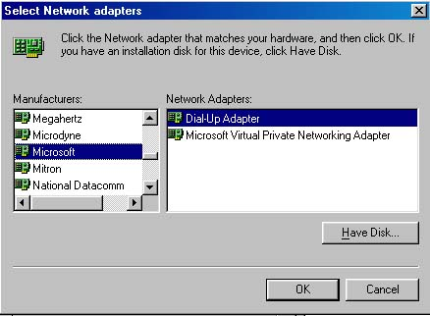

6 ـ مـراحل 1 تا 4 را مجددا دنبال كنيد ( مطابق شكلهاي 1 , 7 , 8 و 9 ) حال بجاي گزينه Adapter, گزينه Protocol را انتخاب كنيد و سپس روي كليد Add كليك كنيد . ( مطابق شكل 11 )
شكل 11 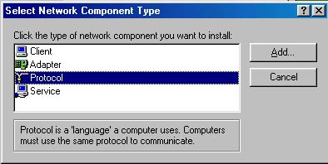
7 - در قسمت Manufacturers ( واقع در نيمه سمت چپ شكل 12 ) ،گزينه Microsoft را از ليست موجود انتخاب كرده روي آن كليك كنيد . سپس در قسمت Network Protocols ( واقع در نيمه سمت راست شكل 12 ) گزينه TCP/IP را انتخــاب كــرده و سپـس روي كليــد OK كليك كنيد . ( مطابق شكل 12 )
شكل 12 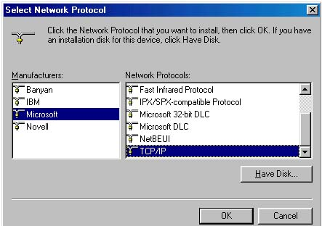

 نكتـه : اگر Win98 بعد از نصب هر سرويس پيغام داد كه ويندوز شما Restart شـــود ، Yes را انتخاب كنيد.

راه‌اندازي ( Dial-Up Networking )
براي اطمينـان از نصـب Dialup Networking بر روي ويندوز 98 كافيست گزينه My Computer بر روي Desktop را انتخـاب كنيــد . اگــر گــزينه Dialup Networking در پنجره مذكور وجود نداشت مي‌توانيد از روش زير براي نصب آن استفاده كنيد .
1 - روي كليد شروع Start كليك كنيد ، اشاره‌گر ماوس را روي Settings ( پارامتر‌ها ) منتقل كنيد سپس مركز كنترل ( Control Panel ) را انتخاب كنيد . ( مطابق شكل 1 )

2 - در پنجـره مركز كنترل روي Add / Remove Programs ( اضافه / حذف برنامه‌ها ) double click كنيد . ( مطابق شكل 13 )
شكل 13 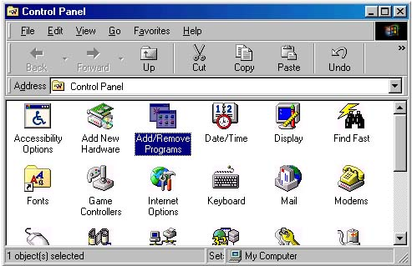

3 – در پنجره باز شده گزينه Windows setup را انتخاب كنيد . از ليست موجود گزينة Communications را انتخاب كرده , سپس روي كليد Details با ماوس كليك كنيد .(مطابق شكل14)
شكل 14 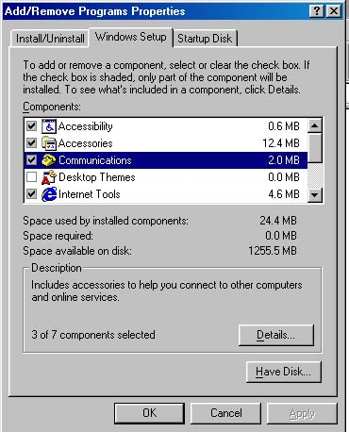

4 - در پنجره‌اي كه به اين ترتيب باز مي‌شود Dialup Networking را انتخاب كنيد و سپس كليد OK را كليك كنيد . ( مطابق شكل 15 )
شكل 15 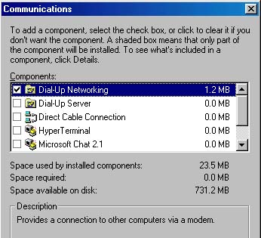

در اين مرحله ويندوز به شما اعلام مي‌كند كه CD ويندوز 98 خود را در درايو CD قرار دهيد يا مسير آنرا بر روي Hard كامپيوتر وارد كنيد . بعد از اينكار ، بقيه مسايل به صورت خودكار انجام خواهد شد .

5 ـ حال پنجره My Computer را باز كنيد بر روي علامت Dialup Networking دوبار كليك كنيد . ( مطابق شكل 16 )
شكل 16 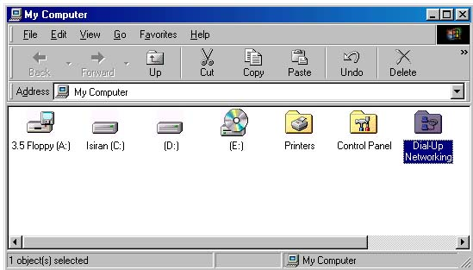
6 ـ مــطابق شكــل 17 در پنجــره‌اي كــه براي شمـــا بــاز شــده اسـت روي نشـانه Make New Connection دوبار كليك كنيد .
شكل 17 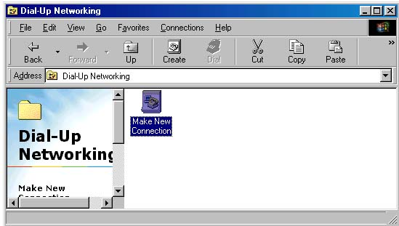

 نكتـه : اگر دستگاه مودم شما External است آن را به كامپيوتر وصل كرده روشن كنيد .
7 - در پنجره‌اي كه به اين ترتيب باز مي‌شود بجاي My Connection ، HBINET را تايپ كرده نوع مودم خود را انتخاب كنيد . ( معمولاً بصورت پيش‌فرض ويندوز 98 مودم شما را انتخاب خواهد كرد ) و سپس كليد Next را فشار دهيد . ( مطابق شكل 18 )
 نكتـه : اگر ويندوز 98 مودم شما را به عنوان يك وسيله جانبي شناسايـي نكرد ويندوز 98 خود را Restart كنيد مراحل را مجددا دنبال كنيد .
شكل 18 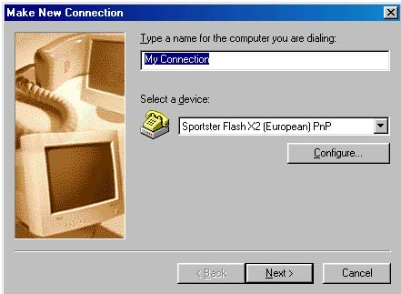

8 ـ در پنجره‌اي كه مطابق شكل 19 براي شما باز مي‌شود شماره تلفن 8970222 را وارد نموده و سپس كليد Next را فشار دهيد .
شكل 19 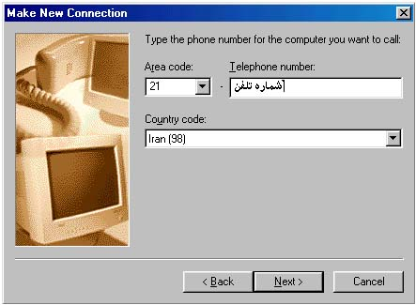

9 - در پنجره بعدي روي دكمه Finish كليك كنيد .( مطابق شكل 20 )
شكل 20 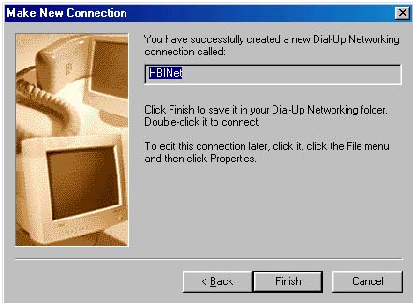

تماس با شبكه
1 - به اين ترتيب در پنجره My Computer مشاهده مي‌كنيد كه آيكون HBINET براي شما ايجاد شده است . ( مطابق شكل 21 )
شكل 21 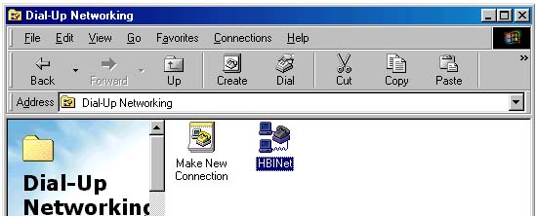

2 - ماوس را روي HBINET برده كليد سمت راست آن را فشار دهيد . در پنجره‌اي كه به اين ترتيب باز مي‌شود روي Properties رفته كليك كنيد .
شكل 22 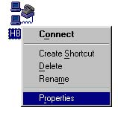
3 - در صفحــه‌اي كه به ايــن ترتيب بـاز مــي‌شود عــلامت مــوجود در مقـابل عبارت Use area code and Dialing Properties را حذف كنيد . سپـس روي دكمـة Server Type كليك كنيد . ( مطابق شكل 23 )
شكل 23 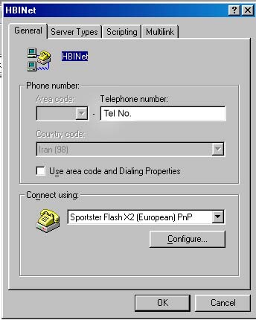

4 - در قسمت Server type گزينهppp: Internet,Windows NT server, Windows98 را انتخاب كنيد و در قسمت Advanced Options گزينه‌ Enable software compression و در قسمت Allowed Network protocols ، TCP/IP را انتخاب كنيد . ( مطابق شكل 24 )
شكل 24 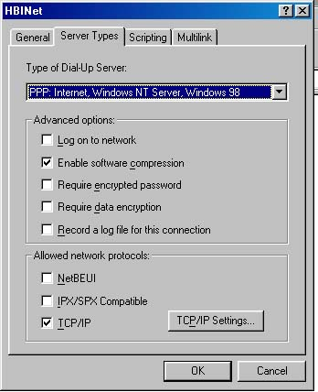
5 - پنجره‌هاي جاري را با زدن دكمه OK ببنديد .
6 ـ حال با كليك كردن روي آيكون HBINET در پنجرة Dialup Networking , پنجرة زير باز مي‌شود كه بعد از وارد كردن نام كاربري, كلمه رمز و شماره تلفن با فشردن كليد Connect مي‌توانيد شماره‌گيري كنيد . ( مطابق شكل 25 )
شكل 25 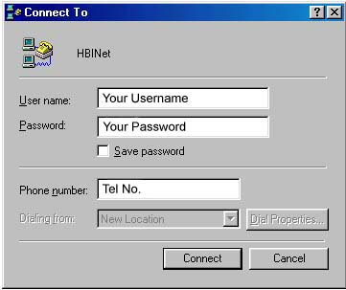

7 – هنـگام انجام شماره‌گيري توسط مودم پنجره‌هاي زير را به ترتيب مشاهده خواهيد كرد . ( شكل 26 و 27 )
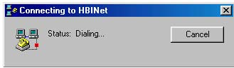  شكل 26 | 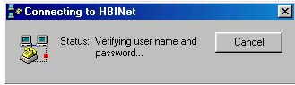  شكل 27

8 - پس از برقراري ارتباط ، پنجره زير را مشاهده خواهيد كرد كه در صورت لزوم مي‌توانيد آن را ببنديد .
شكل 28 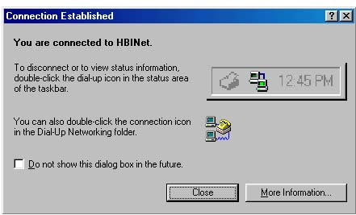
9 ـ هنگامي كه مي‌خواهيد ارتباط را قطع كنيد روي علامت دو كامپيوتر مطابق شكل 29 Right Click كرده فرمان Disconnect پنجره باز شده را كليك كنيد .
شكل 29 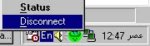

- نكتـه : اگر خط تلفن اشغال باشد پيغام زير را دريافت مي‌كنيد بنابراين ممكن است لازم باشد چنـدين بار اين كار را از شكل 25 به بعد تكرار كنيد . ( مطابق شكل 30 )
شكل 30 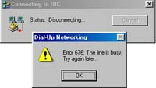
راهنماي تنظيم Proxy server براي Internet Explorer 5.0

1 ـ روي Desktop بر روي آيكون Internet Explorer يك بار Right Click كنيد . در پنجره باز شده گزينه Properties را انتخاب نمائيد . ( مطابق شكل 31 )
شكل 31 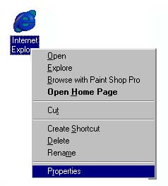

2 ـ پنجـره‌اي مطابق شكل زير باز مي‌شود از منوي بالاي آن گزينه Connection را فعال كنيد . ( مطابق شكل 32 )
شكل 32 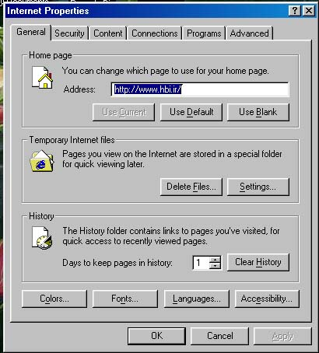

3 ـ بعد از فعال كردن گزينه Connection شكل 33 را مشاهده خواهيد كرد كه مطابق شكل در قسمت Dialup Setting گزينه HBINet ( نامي را كه بجاي كلمه My Connection در شكل 18 انتخاب كرده بوديد ) را فعال كنيد و سپس كليد Settings را فشار دهيد .
شكل 33 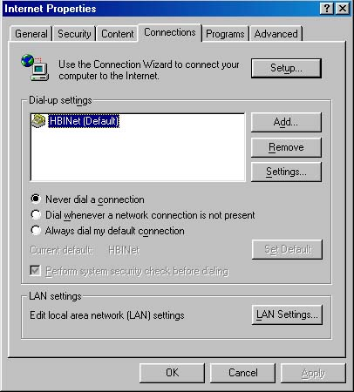

4 ـ مطابق شكل زير در قسمت Proxy Server گزينة Use a Proxy Server را فعال نموده و عدد 195.146.34.249 را در قسمت Address و عدد 80 را در قسمت Port وارد نمائيد . با فشردن كليد Ok مرورگر شما براي استفاده از اينترنت تنظيم گرديده است .
شكل 34 

